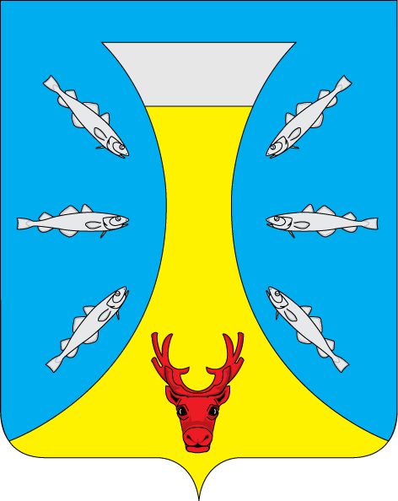

СОВЕТ ДЕПУТАТОВ СЕЛЬСКОГО ПОСЕЛЕНИЯ
«КАНИНСКИЙ СЕЛЬСОВЕТ» ЗАПОЛЯРНОГО РАЙОНА
НЕНЕЦКОГО АВТОНОМНОГО ОКРУГА
34- е заседание 27-го созыва

РЕШЕНИЕ
от 13 июня 2023 года № 16

О внесении изменений в решение Совета депутатов МО «Канинский сельсовет» НАО от 24.10.2006 г. № 41 «Об утверждении положения «О порядке предоставления жилых помещений муниципального специализированного жилищного фонда на территории МО «Канинский сельсовет» НАО
В целях приведения муниципальных правовых актов в соответствие с действующим законодательством, рассмотрев протест Ненецкого автономного округа от 17.05.2023 г., на основании Жилищного кодекса Российской Федерации, в целях урегулирования предоставления жилых помещений Совет депутатов МО "Канинский сельсовет" НАО решил :

- Внести в Положение "О порядке предоставления жилых помещений
муниципального специализированного жилищного фонда на территории муниципального образования "Канинский сельсовет" НАО, утвержденное решением Совета депутатов МО "Канинский сельсовет" НАО от 24.10.2006 г. № 41 (далее – Положение) следующее изменения:

  - дополнить Положение главой 5 в следующей редакции:
«5. Основания для отказа в предоставлении служебного жилого помещения
5.1. Администрация МО «Канинский сельсовет» НАО отказывает гражданину в предоставлении служебного жилого помещения в случаях, если:
1) гражданин и (или) члены его семьи обеспечены жилым помещением на территории сельского поселения (имеют на праве собственности жилое помещение и (или) долю в праве собственности на жилое помещение, имеют право пользования жилым помещением, в том числе на условиях договора социального найма);
2) гражданин не предоставил в полном объеме документы, предусмотренные пунктом 2.10 настоящего Положения;
3) сведения, содержащиеся в документах, представленных в соответствии с пунктом 2.10 настоящего Положения, недостоверны;
4) отсутствует свободное служебное жилое помещение.

- Настоящее постановление вступает в силу после его официального опубликования в информационном бюллетене «Канинский вестник».

Глава Сельского поселения
«Канинский сельсовет» ЗР НАО Г.А. Варницына

с.Несь
«13» июня 2023 года
№ 16

